**Задание 1**

Дана таблица (**Table**):

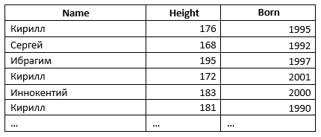

Написать SQL запрос, который выводит имя и рост всех Кириллов выше 180см, рождённых после 1988 года. Итоговая выгрузка должна быть ограничена 100 записями.

**Решение:**

**SELECT name, height**

**FROM Table**

**WHERE name="Кирилл" AND height>180 AND born>1988**

**LIMIT 100;**

**Задание 2.**

Дана таблица из задания 3. Написать SQL запрос, который выводит средний рост для каждого из имён. Итоговая выгрузка должна быть отсортирована по имени в обратном алфавитном порядке.

**Решение:**

**SELECT name, AVG(height)**

**FROM table**

**GROUP BY name**

**ORDER BY name DESC;**

**Задание 3.**

Даны таблицы:



Написать SQL запрос с использованием JOIN, который выводит названия ресторанов, в которых подают пиццы с ценою выше 1700 рублей.

**Решение:**

**SELECT rest**

**FROM table2**

**JOIN table1**

**ON table1.title = table2.title**

**WHERE cost>1700 AND table1.title LIKE '%Пицца%';**